1. Регистрация

Необходимо создать телегам бота, в котором пользователи будут проходить регистрацию и верификацию аккаунта:

- Card Holder (Имя Фамилия)

- телефон (отправляют свой контакт в телеграм)

- После верификации им отправляется ссылка на KYC

* Загрузка документа (удв/паспорт/права)
* Биометрия лица

- Ввод специального ключевого слова (на подобие промокода, так как проект первое время будет «закрытый» и будет продаваться через живое радио, где у каждого ответственного будет свой промокод

- Если все успешно пройдено, клиенту предлагается ввести оплату через пополнение USDT (мин платеж 235 usdt, из которых 35usdt за выпуск карты и 200usdt конвертируется в баланс карты (за минусом комиссии 3%)

\*После верификации и успешного пополнения -пользователю предлагается перейти в МИНИ-АП в телеграм для дальнейшей работы

1. Главный экран T-Card:

Раздел: мои карты и кошелек

Мои карты:

* Клиенту отображается его текущий баланс
* Ниже кнопки: пополнить, обменять, заказать карту
* Еще ниже выдается список его карт
* Еще ниже раздел транзакции (и кнопка посмотреть все

Пример:

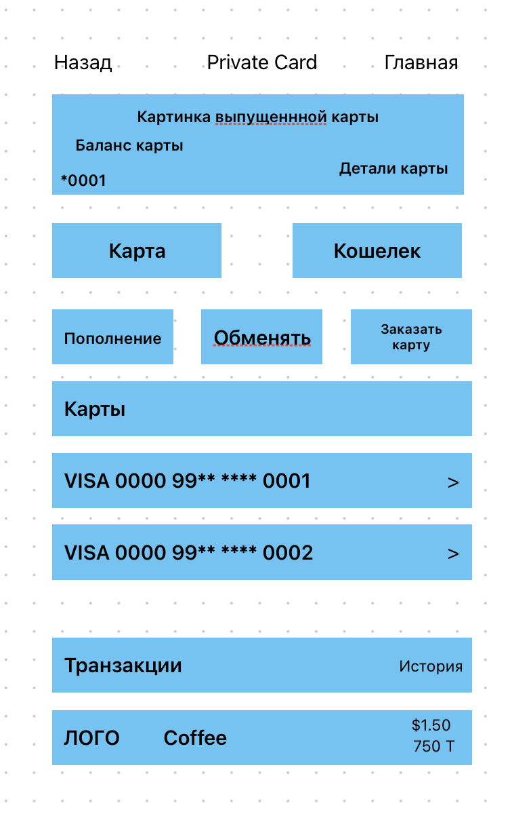

1. Детали карты (при нажатии на детали карты выходят все детали карты и настройки пользователя

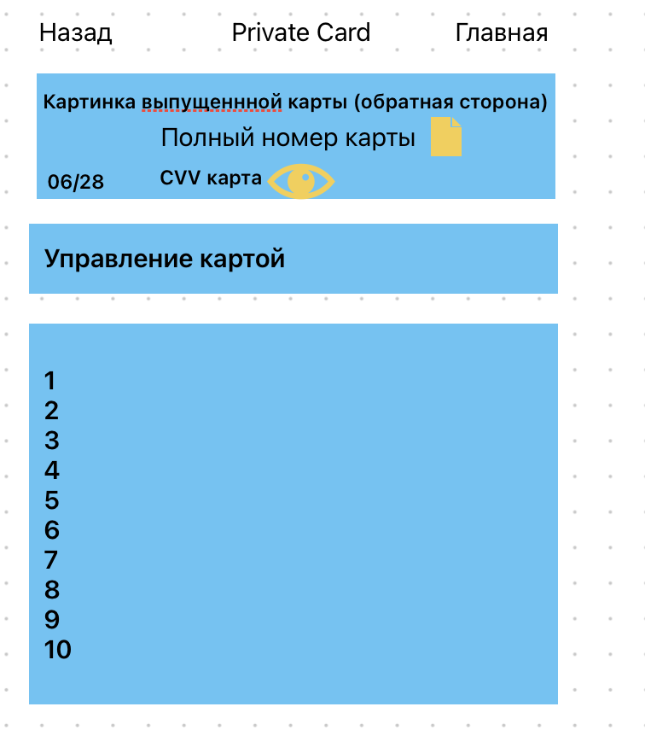

Список настроек:

- Перевыпустить карту

- Заблокировать карту

- Установить лимит

- Закрыть карту

- Настройка уведомлений (смс/имейл/отключить)

- Тарифы

- Язык

- Связаться с поддержкой

1. Пополнить (при нажатии на кнопку пополнить)

Пользователю предлагается метод пополнения

- Наличные

При выборе наличных, мин сумма 2000$, клиент вводит сумму и валюту, далее система сообщает, что с пользователем свяжутся

- Картой

При выборе картой, клиент вводит сумму, и клиенту открывается платежная форма

- Криптовалюта

При выборе криптой, клиенту предлагается выбрать криптовалюту (USDT, BTC), далее клиент вводит сумму и ему выдается адрес для перевода криптовалюты с QR кодом и возможностью скопировать кошелек (дается 15 минут)

- P2P

Клиент вводит сумму, выбирает банк, далее клиенту выдаются реквизиты для перевода (дается 15 минут), клиент после оплаты загружает чек и есть кнопка перейти в телеграм бот в случае возникновения вопросов

1. Обмен (клиент может воспользоваться свапом с одной криптовалюты на другую), либо обменять свой баланс на фиат/криптовалюту
2. Выпустить карту

- VISA

- MasterCard

После выбора клиент подтверждает оплату, и выпускается карта, она отображается в разделе МОИ КАРТЫ

1. Раздел История (все транзакции)

Выбирается период (1 день по умолчанию, 7 дней, 30 дней), а также возможность указать свой период, и кнопка скачать, а ниже список транзакций: логотипы, названия и суммы

Кошелек (возьмем из телеграм бота или по АПИ):

1. Депозит

Тут возможность получить криптовалюту на свой адрес, клиент выбирает криптовалюту и получает свой кошелек с QR кодом

Ниже показывается история депозитов

1. Вывести

Тут вывод криптовалюты, обязательно установка 2ФА и комиссия за вывод

Ниже показывается история выводов

1. Обмен

Функционала свапа для обмена крипта-крипта

1. AML проверки

Клиент может проверять на AML кошельки (за комиссию)